„ŻYWY OBRAZ”
REGULAMIN GMINNEGO KONKURSU FOTOGRAFICZNEGO
pod honorowym patronatem Wójta Gminy Siedlce

Organizatorem konkursu jest Publiczne Przedszkole w Żelkowie-Kolonii
Konkurs przeznaczony jest dla wszystkich przedszkolaków z terenu gminy Siedlce.

Cele konkursu:
- rozwijanie wyobraźni twórczej,
- stosowanie kreatywnych rozwiązań i zachęcanie do własnych poszukiwań i interpretacji dzieła malarskiego,
- doskonalenie wiedzy dotyczącej kompozycji dzieła malarskiego i fotograficznego oraz możliwości zastosowania jej w praktyce.
Warunki uczestnictwa:
a) zainscenizowanie wybranego obrazu malarskiego dowolnego artysty w taki sposób, by odzwierciedlał malarski oryginał (należy poprzez mimikę, ubiór, fryzurę czy dobór odpowiednich rekwizytów ukazać postać uwidocznioną na znanym obrazie, na zdjęciu dziecko może być samo, z rodzicem lub rodzeństwem);
przykładowe prace:
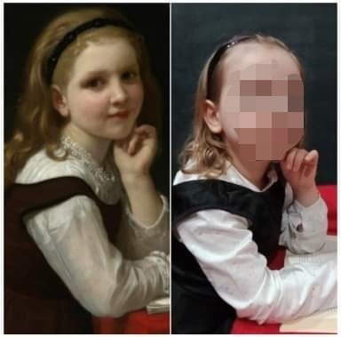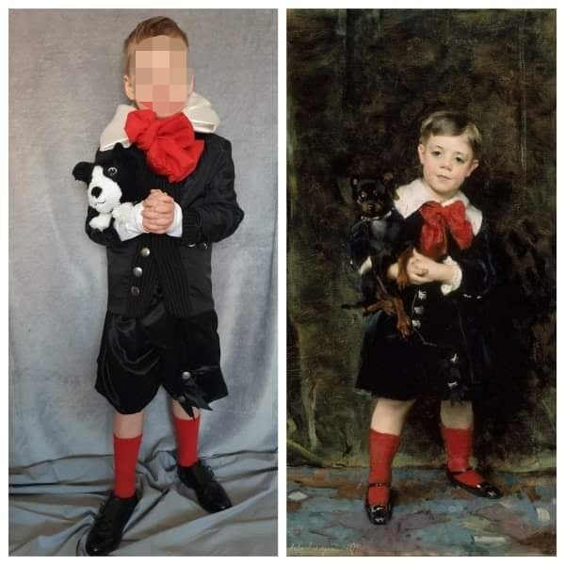
b) wykonanie zdjęcia w formacie 13x18 obrazującego efekt końcowy pracy;
c) dostarczenie zdjęcia osobiście lub przesłanie pocztą na adres:
Publiczne Przedszkole w Żelkowie-Kolonii
ul .Siedlecka 202, 08-110 Siedlce

z dopiskiem: KONKURS FOTOGRAFICZNY „ŻYWY OBRAZ”.
- każde przedszkole może zgłosić jedno zdjęcie z każdej grupy wiekowej (3-latki, 4-latki, 5-latki, 6-latki);
- Zdjęć nie podpisujemy! Każde zdjęcie powinno być włożone do koperty/koszulki, na której umieszczamy metryczkę: imię i nazwisko uczestnika konkursu, wiek, adres placówki.
- Zdjęcia należy dostarczyć wraz z prawidłowo wypełnioną kartą zgłoszenia (załącznik nr 1)
- Osoby przesyłające prace konkursowe (zdjęcia) wyrażają zgodę na przetwarzanie przez Organizatorów konkursu swoich danych osobowych oraz wyrażają zgodę na zamieszczenie zdjęć na wystawie konkursowej oraz na stronie internetowej przedszkola. (załącznik nr 2).
- Zdjęcia nadesłane na konkurs przechodzą na własność Organizatora.

TERMIN DOSTARCZENIA ZDJĘĆ UPŁYWA 03.11.2021 r.

Zasady przyznawania nagród:
- O wyłonieniu zwycięzców konkursu decyduje Jury powołane przez Organizatora. Jury oceni prace według następujących kryteriów:
- wierne odwzorowanie oryginalnego obrazu,
- użycie rekwizytów, kostiumów, dopasowanie tła,
- wartość artystyczna fotografii.
- Organizator przewiduje dyplomy oraz nagrody rzeczowe dla laureatów konkursu.
- Decyzja Jury jest ostateczna i nieodwołalna.

- Organizatorzy konkursu zastrzegają sobie prawo do wprowadzenia zmian w Regulaminie wynikających z powodów organizacyjnych od nich niezależnych.

- Ogłoszenie wyników nastąpi na stronie internetowej przedszkola http://przedszkolezelkow.gminasiedlce.pl/ dnia 08.11.2021 r.

- Informacja o terminie wręczenia dyplomów i nagród zostanie umieszczona na stronie internetowej przedszkola.

Dodatkowych informacji udziela organizator konkursu pani Monika Barszcz
e-mail: monikabarszcz86@o2.pl
telefon: 25 3081985

ZAPRASZAMY DO WSPÓLNEJ ZABAWY
I ODKRYWANIA WSPANIAŁEGO ŚWIATA SZTUKI!

